Thực hành 11. Thực hiện hiển thị danh sách theo giá trị chọn từ Dropdown list.

Yêu cầu:

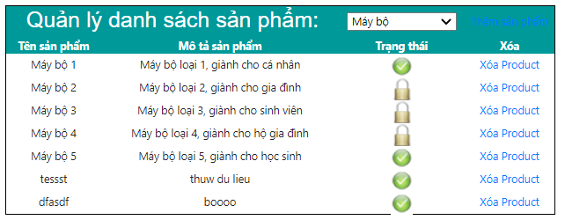

Danh sách sản phẩm phải lọc theo giá trị category chọn từ DropDownList.

Thực hiện:

**Bước 01**: Chuẩn bị Database, (Lấy database theo link sau)

**Bước 02**: viết thủ tục lấy danh sách category đổ vào DropDownList, và Danh sách Product theo catID để hiện thị lên lưới.

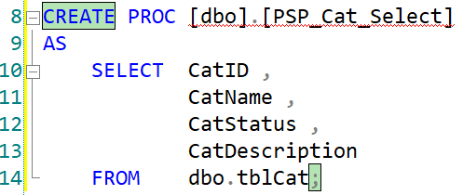

Thủ tục lấy danh sách category

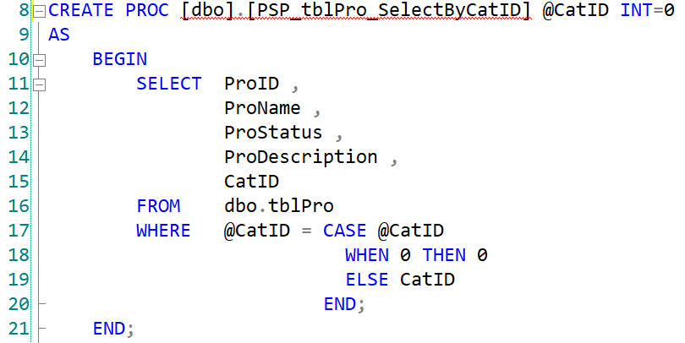

Thủ tục lấy danh sách sản phẩm theo CatID

**Bước 3**: Tạo project Models và thực hiện kết nối đến SQL sử dụng Entity Framework hoặc ADO.NET.

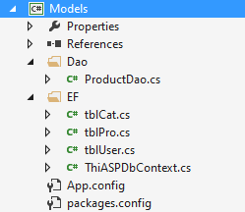

* Sau khi tạo đối tượng kết nối với code first. Tiến thành viết Lớp ProductDao.cs
  + Khởi tạo đối tượng DbContext

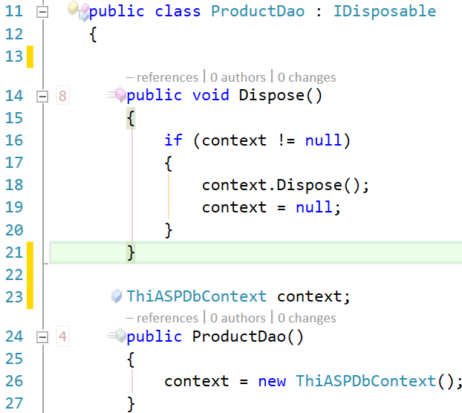

* + Viết phương thức lấy danh sách categories.

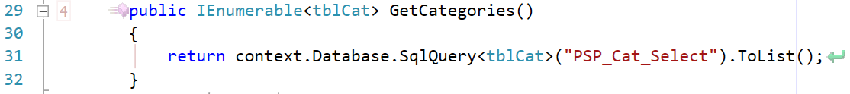

* + Viết phương thức lấy danh sách product theo CatID

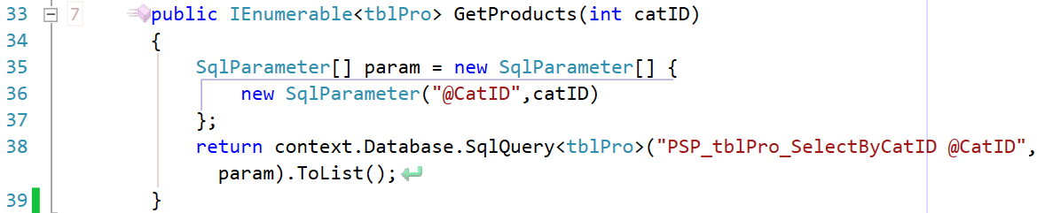

**Bước 4**: Add references thư viện Models và hai thư viện viện của Entity Framework;

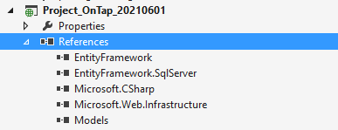



**Bước 5**: Tạo Controller Product (ProductController.cs) đồng thời viết code cho Action index để hiển thị danh sách product và dropdownlist category.

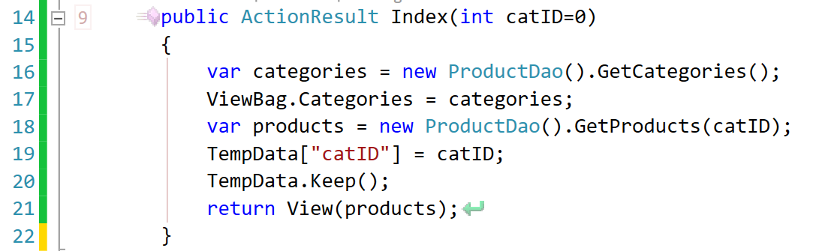



Trong đó:

1. Lấy danh sách Category và gán vào ViewBag để truyền sang view cho DropdownList.
2. Lấy danh sách product và truyền sang view index.cshtml bằng phương pháp truyền model.
3. Sử dụng tempData để tuyền catID sang view Create.

Bước 6: View index.cshtml

* Sử dụng hiển thị danh sách product như bình thường bằng model.

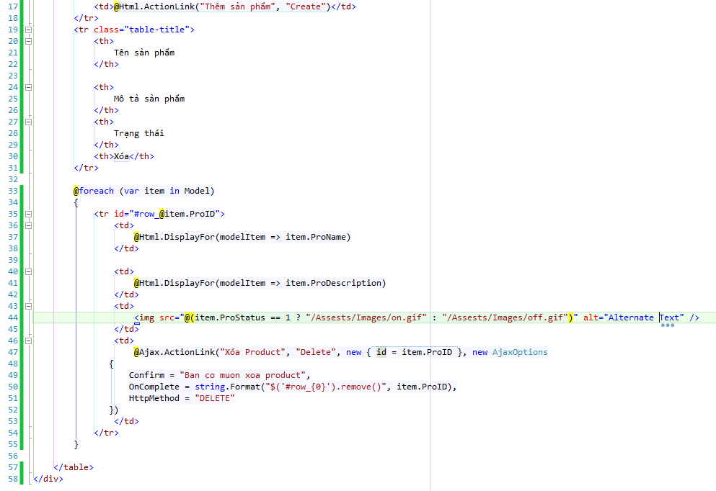

* Đổ data vào trong dropdownlist

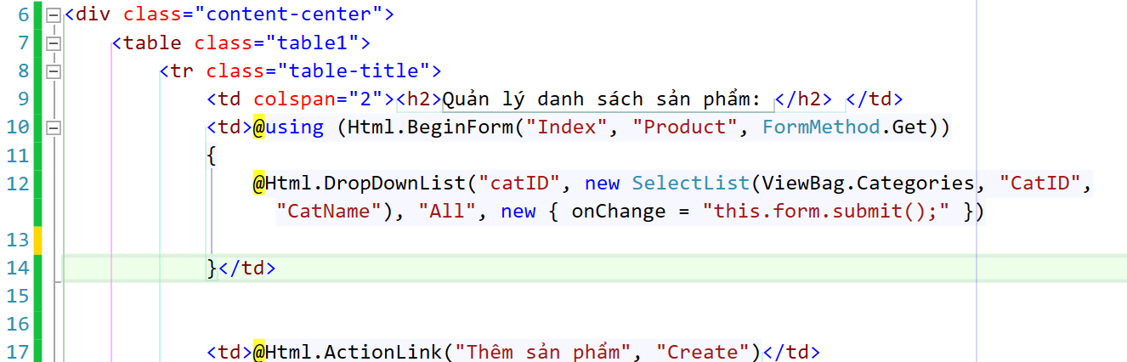



Hoàn tất việc hiển thị danh sách sản phẩm theo catID, theo cách chọn catID từ DropDownList.

Tương tự như cách chọn category trên dropdownlist.

Ta có cách chọn category trên menu.

Trong bài thực hành này, chúng ta sẽ sử dụng PartialView để hiện thị menu category trong layout.cshtml và khi chọn category thì hiển thị danh sách product theo catID.

**Bước 1**: **Bước 2**: Chuẩn bị database và lớp productDao giống bài trên.

**Bước 3**: Tạo Parital View _MenuCategory.cshtml trong thư mục View/Share.

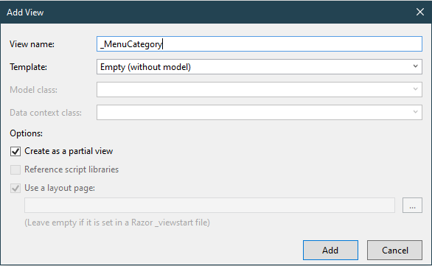



**Bước 4**: Viết Action trong ProductController.cs

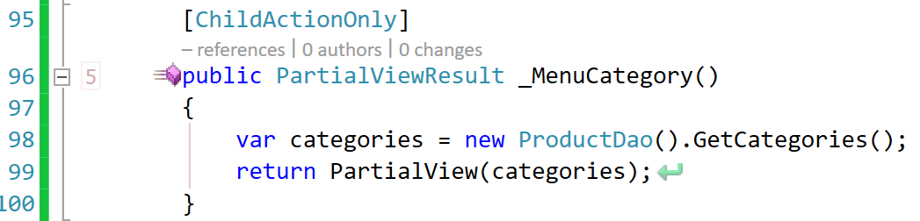



**Bước 5**: Thiết kết PartialView

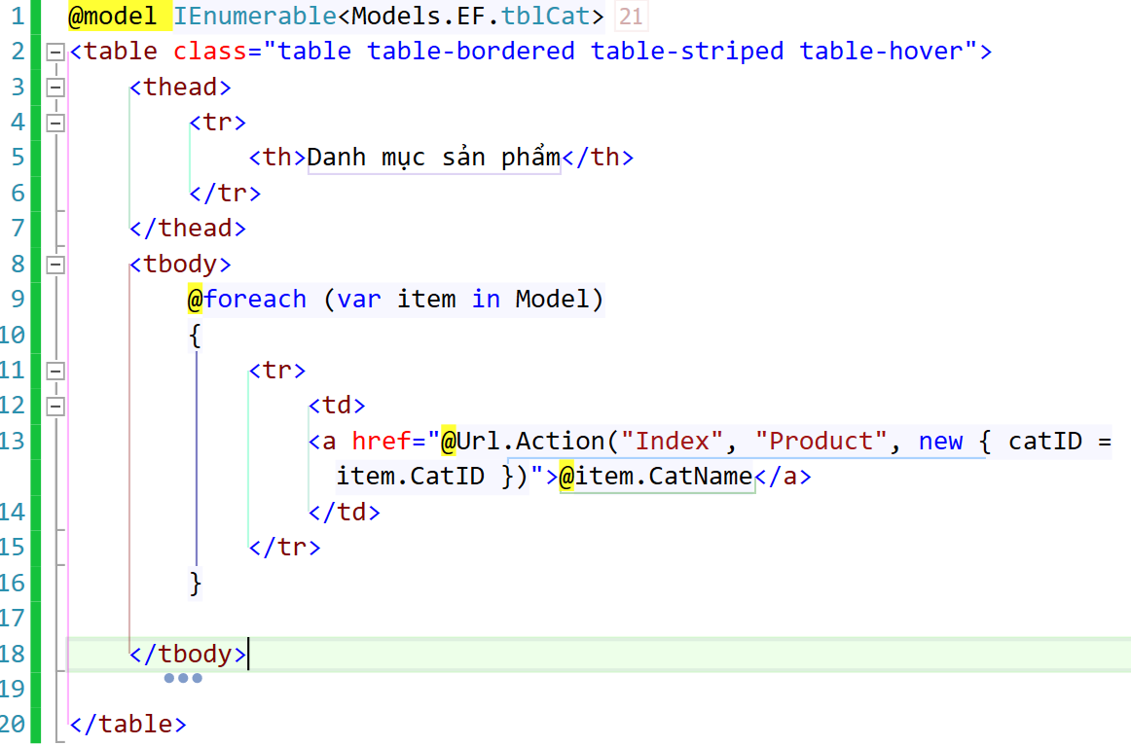

**Bước 6:** Gọi PartialView trong _Layout.cshtml.

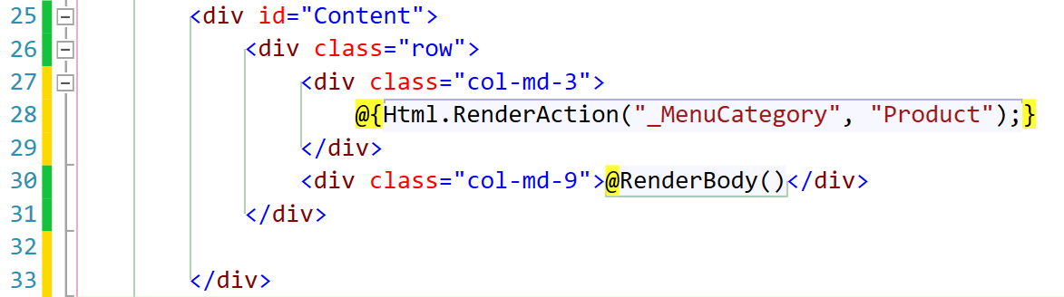



Trong đó:

1. Tên của Action trong productContrller.cs
2. Tên Controller.